BỘ GIÁO DỤC VÀ ĐÀO TẠO

**TRƯỜNG ĐẠI HỌC CẦN THƠ**

**KHOA CÔNG NGHỆ THÔNG TIN & TRUYỀN THÔNG**

**BỘ MÔN TIN HỌC ỨNG DỤNG**



**NIÊN LUẬN CƠ SỞ ĐẠI HỌC**

**NGÀNH TIN HỌC ỨNG DỤNG**

**Đề tài**

**NGHIÊN CỨU FRAMEWORK REACTJS XÂY DỰNG WEBSITE BÁN MÁY TÍNH VÀ LINH KIỆN**

**Người hướng dẫn**

**Ths Hoàng Minh Trí**

**Sinh viên thực hiện**

**Trần La Quyết Thắng**

**Mã số: B1909989**

**Khóa: 45**

**ĐÁNH GIÁ KẾT QUẢ THỰC HIỆN NIÊN LUẬN CƠ SỞ**

Nhận xét:

Mục Lục

**Chương 1. Tổng quan** 4

**1.1** **Đặt vấn đề:** 4

**1.2** **Hướng giải quyết** 4

**1.3** **Kế hoạch thực hiện** 4

**Chương 2. Cơ sở lý thuyết** 5

**2.1 Giới thiệu về website** 5

**2.2 Giải thích các khái niệm** 5

**Chương 3. Kết quả ứng dụng** 7

**3.1 Đặc tả hệ thống** 7

**3.2 Các sơ đồ** 7

# **Chương 1. Tổng quan**

* 1. **Đặt vấn đề:**

Các cửa hàng bán máy tính, linh kiện hiện nay đều bán sản phẩm của mình tại khu vực cố định, đa phần các giao dịch mua bán hàng ngày đều lưu tập trung một máy tính. Điều này sẽ gây ra một rủi ro tìm ẩn nếu có thiên tai, nước, lửa, … có thể làm hỏng hoàn toàn dữ liệu đã lưu vào máy, việc quản lý kiểu “chỉ lưu” này gây khó khăn trong việc truy vấn dữ liệu để thống kê doanh thu, lợi nhuận, lập báo cáo và hạn chế trong việc mở rộng thị trường mua bán của cửa hàng do chỉ tập trung tại một khu vực.

* 1. **Hướng giải quyết**

Giải pháp được đề xuất là nên áp dụng công nghệ thông tin vào công tác quản lý cụ thể là một website bán hàng được kết nối với một cơ sở dữ liệu . Mọi dữ liệu về cửa hàng đều được ghi trực tuyến trên Internet, đều này giải quyết vấn đề mất dữ liệu được đề cập ở trên.

Các nhu cầu cơ bản cần giải quyết trước là:

Về cửa hàng:

Quản lý sản phẩm, quản lý tài khoản của khách, quản lý đơn đặt, quản lý đơn hàng, quản lý khâu vận chuyển,quản lý tồn kho, quản lý được doanh thu.

Về khách hàng:

Đăng ký được tài khoản , chỉnh sửa được thông tin, đặt hàng được, bình luận, đánh giá .

Khi xử lý được các yêu cầu trên thì website cơ bản là hoàn thiện cho một cửa hàng kinh doanh trực tuyến quy mô vừa.

* 1. **Kế hoạch thực hiện**

Chương trình dự định sẽ được viết theo mô hình MVVM(Model-View-ViewModel) nên công việc đầu tiên là bắt đầu xây dựng hệ thống cơ sở dữ liệu. Mô hình cơ sở dữ liệu được trình bày ở phần sau.

Sau khi thiết kế hoàn thiện cơ sở dữ liệu, ta sẽ đến phần thiết kế giao diện website. Giao diện được thiết kế ở mức đơn giản, giúp người dùng dễ làm quen với chương trình.

Cuối cùng, là đến lập trình các chức năng cho chương trình.Chương trình viết theo mô hình MVVM nên sẽ đi qua các công đoạn: xây dựng cơ sở dữ liệu dựa trên vấn đề được đề ra trong thực tế, giao diện sẽ kết nối đến cơ sở dữ liệu để xử lý được các yêu cầu.

Sau khi hoàn thành website thì sẽ bắt đầu công việc bảo trì trong vòng 3 tháng đầu tìm các lỗi có thể xảy ra, fix lại giúp cho website hoàn thiện.

# **Chương 2. Cơ sở lý thuyết**

## **2.1 Giới thiệu về website**

Ngôn ngữ lập trình: JavaScript.

Công nghệ lập trình: Single-Page-Application(SPA)

Kỹ thuật lập trình: Lập trình hướng đối tượng(OOP)

Mô hình :Model-View-ViewModel

Framework : ReactJS, Bootstrap

Bộ tool phông chữ và ICON: Font Awesome

Cơ sở dữ liệu: Firebase(NoSQL)

## **2.2 Giải thích các khái niệm**

**Single Page Application** là một kiểu lập trình web sẽ đem lại trải nghiệm mượt mà, khiến người dùng có cảm giác như đang sử dụng một ứng dụng mobile chứ không phải một trang web, không bị khựng lại ở thao tác chuyển từ trang này sang trang kia.

**Lập trình hướng đối tượng** là kỹ thuật lập trình lấy các đối tượng làm trọng tâm. Các đối tượng trong chương trình bao gồm thuộc tính và phương thức. Lập trình hướng đối tượng giúp tăng năng suất, giảm độ phức tạp của phần mềm cũng như giúp phần mềm dễ dàng bảo trì, nâng cấp tính năng.

**Bootstrap** là một framework CSS miễn phí sử dụng mã nguồn mở dùng cho mục đích phát triển web front-end.

**Font Awesome** là bộ công cụ phông chữ và biểu tượng dựa trên CSS và Less

**ReactJS** là một thư viện JavaScript front-end mã nguồn mở miễn phí để xây dựng giao diện người dụng dựa trên các thành phần UI được thiết kế bởi Facebook.

**Model View ViewModel**

Được hiểu là:

**View**: Tương tự như trong mô hình MVC, View là phần giao diện của ứng dụng để hiển thị dữ liệu và nhận tương tác của người dùng. Một điểm khác biệt so với các ứng dụng truyền thống là View trong mô hình này tích cực hơn. Nó có khả năng thực hiện các hành vi và phản hồi lại người dùng thông qua tính năng binding, command.

**Model**: Cũng tương tự như trong mô hình MVC. Model là các đối tượng giúp truy xuất và thao tác trên dữ liệu thực sự.

**ViewModel**: Lớp trung gian giữa View và Model. ViewModel có thể được xem là thành phần thay thế cho Controller trong mô hình MVC. Nó chứa các mã lệnh cần thiết để thực hiện data binding, command.

**Ưu điểm**

Người dùng có thể thực hiện unit testing dễ dàng do không phải phụ thuộc vào View. Khi test, bạn không cần phải tạo mockup như mô hình MVP mà chỉ cần xác nhận biến observable thích hợp.

**Nhược điểm**

Về khả năng duy trì và khi gán biến và biểu thức vào View, các logic rải rác sẽ tăng dần theo thời gian. Điều này khiến việc kiểm soát và thêm code dần trở nên khó khăn hơn.

**Firebase** là một tập hợp các dịch vụ lưu trữ cho bất kỳ loại ứng dụng nào. Nó cung cấp NoSQL và lưu trữ thời gian thực cơ sở dữ liệu, nội dung , xác thực xã hội và thông báo, hoặc các dịch vụ, chẳng hạn như máy chủ giao tiếp thời gian thực.

# **Chương 3. Kết quả ứng dụng**

## **3.1 Đặc tả hệ thống**

Website cho phép người chủ có thể quản lý cửa hàng một cách dễ dàng, các mục có thể quản lý như:

+Quản lý tài khoản khách

+Quản lý sản phẩm

+Quản lý đơn đặt

+Quản lý đơn hàng

+Quản lý khâu vận chuyển

+Quản lý tồn kho

+Quản lý được doanh thu

## **3.2 Các sơ đồ**

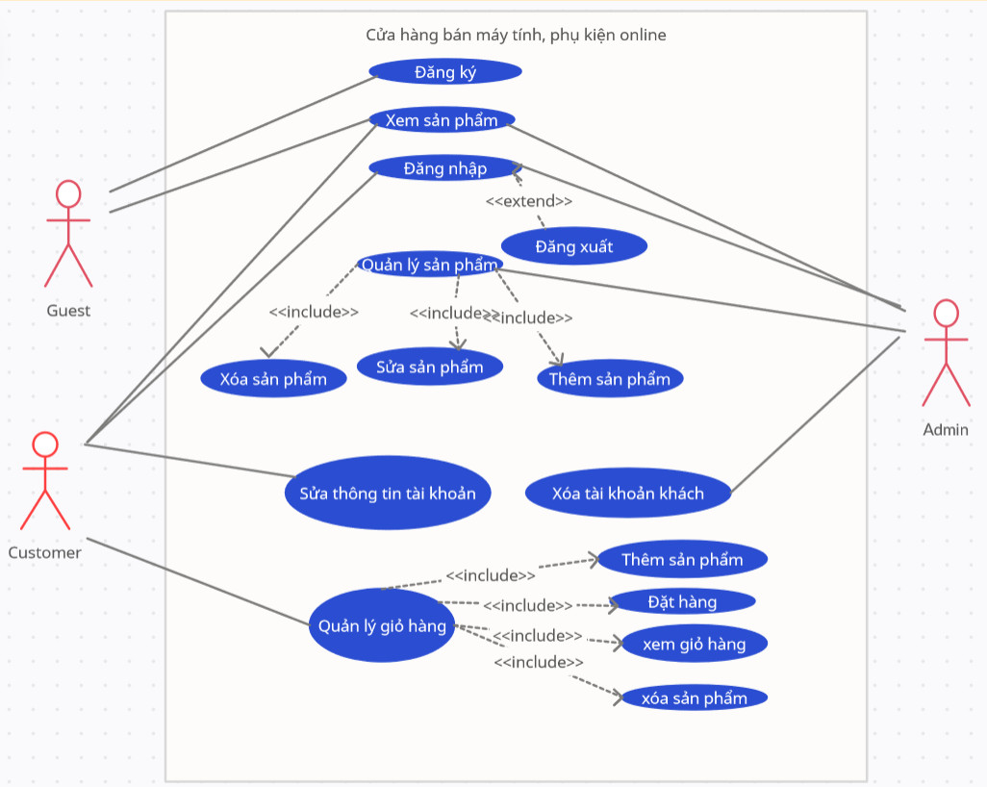

Hình Sơ đồ Use Case